Mercats I fires _________________________________________

Hola ! Com estàs?
Aquesta setmana et proposo tres activitats per fer a casa. Has de fer dos d’elles però si t’animes pots fer les tres !
En el cas de l’experiment el retorn de la feina pot ser :

- Amb un dibuix de l’experiment i respon les preguntes.
- Una foto o un vídeo i respon les preguntes.
- Respon només les preguntes que veuràs a l’activitat.

Recorda que aquest treball és quinzenal i la data màxima d’entrega serà el divendres 5 de juny.
IMPORTANT !!
Al fer el retorn de l’activitat cal revisar:

- Adreça correu electrònic: mtellez@xtec.cat
- Assumpte: Medi natural i el teu nom.
Gaudeix molt i fins la propera !

Com ja saps aquesta setmana el tema que hem triat és el de Mercats i fires.
Des de l’àrea de coneixement del medi natural et proposo que investiguem una mica més aquest tema des de la vessant més relacionada amb la salut
____ACTIVITAT 1 ________

Des de fa ja un temps s’intenta fomentar el consum de productes de proximitat.
El passat Nadal es va llançar una campanya de publicitat per fomentar el consum de productes catalans.
El Departament d'Agricultura va arrencar una campanya per conscienciar sobre la importància del sector primari català i la qualitat dels seus productes.

- Visualitza el vídeo de la campanya:

https://vimeo.com/379421043

El passat 10 de març una mica abans que ens afectés la Covid -19 al telenotícies comarques emetien la següent notícia :

Tarragona vol impulsar el comerç de proximitat

- Mira la notícia:

https://www.ccma.cat/tv3/alacarta/telenoticies-comarques/tarragona-vol-impulsar-el-comerc-de-proximitat/video/6034448/
Aquests dies també estan sorgint iniciatives per incentivar el consum dels productes de les diferents zones. Per exemple :

- A tv3 pots veure una campanya publicitària que ens recomana comprar al comerç de proximitat.

El passat 15 de maig Les Garrigues va engegar una campanya per promoure el consum de productes agroalimentaris de proximitat de la comarca.

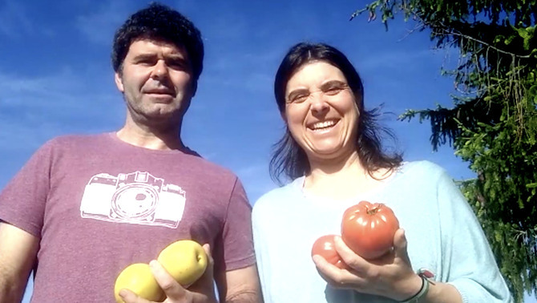

Accedeix a l’enllaç, visualitza el vídeo i llegeix l’article:
https://totlleida.cat/compra-a-les-garrigues-una-iniciativa-per-impulsar-el-consum-de-productes-agroalimentaris-de-proximitat-de-la-comarca/

- RESPON :

- Què en penses d’aquestes tres iniciatives? Màxim 8 línies

- Quina iniciativa t’ha agradat més ? Per què? Màxim 8 línies

- T’atreveixes a fer una petita campanya publicitària per fomentar el consum de productes de proximitat? *opcional
Ho pots fer de diferents formes:
- L’ eslògan i imatge (pot ser un dibuix)
- Vídeo
____ACTIVITAT 2 ________

Hàbits alimentaris saludables

L'ONU alerta que la humanitat ha de canviar la manera d'alimentar-se
08/08/2019
Una altra manera de contribuir a combatre el canvi climàtic és canviant els hàbits alimentaris. La manera actual de produir menjar -com la ramaderia i l'agricultura extensives- suposen un terç de les emissions de gasos d'efecte hivernacle. Ho diu un informe dels experts sobre canvi climàtic de l'ONU.
- Mira la notícia:

https://www.ccma.cat/tv3/alacarta/telenoticies/lonu-alerta-que-la-humanitat-ha-de-canviar-la-manera-dalimentar-se/video/5899356/

A principis del mes de maig la plana web de la Federació Intercomarcal d’Hostaleria, Restauració i Turisme (FIHRT) penjava el següent article:
Us faig un resum


Les llars mostren la seva preferència pel consum de productes frescos
05 Maig 2020

En la sisena setmana de confinament es constata un increment del 24,3% interanual, amb pujades per sobre de la mitjana en carns fresques, fruites i hortalisses i llegums. Les compres per Internet segueixen la senda de creixement.
A la vista d'aquestes dades, es pot establir que les llars espanyoles han estabilitzat les seves compres i estan gestionant l'emmagatzemat de productes adquirits durant les primeres setmanes de confinament per la crisi de la COVID-19.
En aquesta sisena setmana després de la declaració de l'estat d'alarma, destaca el creixement interanual per sobre de la mitjana del consum de carns fresques, com a porc (+43,1%), oví (+35,6%) i pollastre (+30,6%); fruites i hortalisses fresques (+27,3% i 32,1%, respectivament); i llegums (+31,8%). També s'han produït un major consum en les categories d'arròs i pasta, però de manera més moderada (+14,3% i +4%, respectivament).
D'igual forma, és ressenyable el creixement de peixos congelats (+25,8%) i de peix fresc (+21,4%) que, per segona setmana consecutiva, obté increments de consum superiors al 20% des del començament de la crisi.
Altres productes com a pa, oli i el grup de brioixeria/galetes/cereals mantenen creixements per sota de la mitjana del total d'alimentació.
Respecte a les vendes de la mateixa setmana de l'any anterior, les botigues més pròximes a les llars, com són les botigues tradicionals (+35,4% enfront de la mateixa setmana de l'any anterior) i supermercats (+26,6%), continuen sent els llocs preferits pels espanyols per a realitzar les seves compres. Els segueixen les botigues de descompte (+10,8%) i els hipermercats (+8,5%).
Les compres per Internet segueixen la senda de creixement.
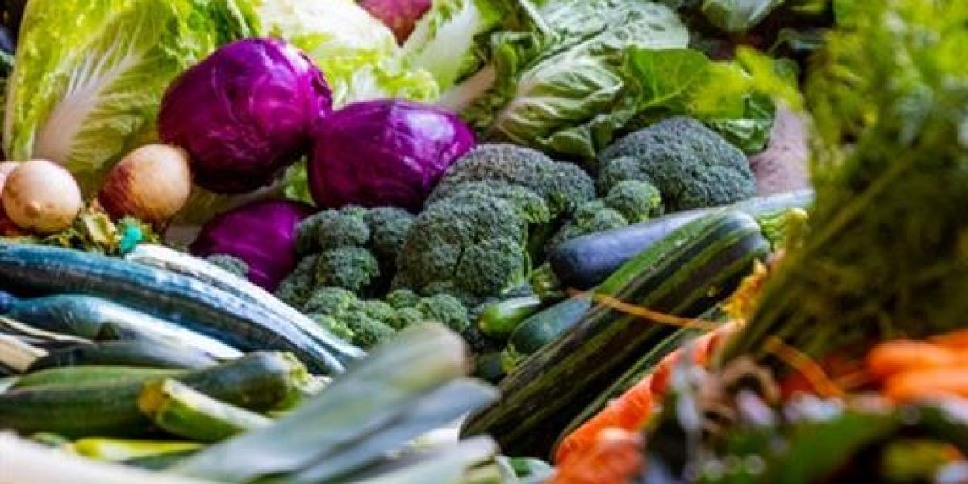
- RESPON :

- Què t’ha semblat la primera notícia? ( l’Onu alerta que la humanitat ha de canviar la manerar d’alimentar-se).

- Després d’haver llegit l’article penses que tu també has canviat una mica els teus hàbits alimentaris en aquest període de dos mesos? Màxim 8 línies


Per poder consumir productes frescos és important saber quins són els de temporada. Et passo aquest enllaç . Espero que et sigui útil!

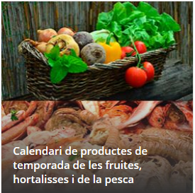
http://agricultura.gencat.cat/web/.content/04-alimentacio/cadena-alimentaria/codi-bones-practiques-comercials/documents/fitxers-binaris/calendari-productes-temporada.pdf
___ACTIVITAT 3 ________

A qualsevol mercat és produeix un intercanvi. El producte per diners o només un intercanvi de productes.

Et proposo un experiment d’intercanvis:

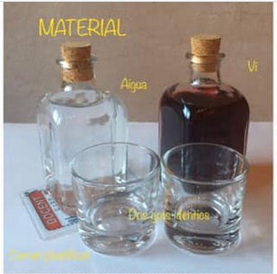
- Intercanviem aigua i vi !

- MATERIAL
- Aigua
- vi
- dos vasos idèntics
- 1 carnet plastificat
- PROCEDIMENT

- Posa aigua en un vas i vi a l’altre.
- Posa el carnet plastificat damunt del vas d’aigua.
- Tomba el vas d’aigua procurant que el carnet el tapi.
- Posa el vas d’aigua damunt del de vi.
- Ajusta bé els dos vasos.
- Fem lliscar amb molta cura el carnet fins que observis un fil de vi que puja.
- Espera una bona estona i observa el que passa.

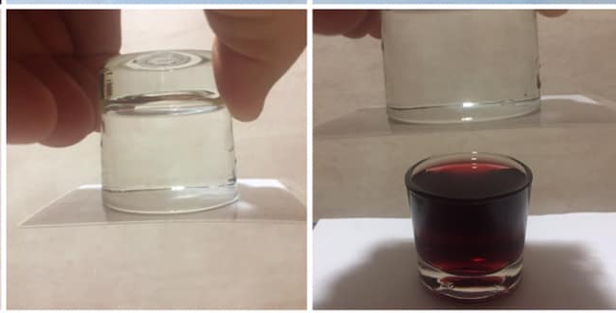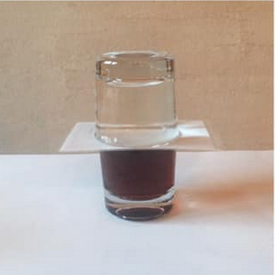

- HIPÒTESI (Abans de fer l’experiment)

- Què creus que passarà amb els dos líquids?

- RESPON :
- Les teves hipòtesis s’han apropat al què realment ha passat?

VALORACIÓ :
- Com valores les activitats.
 | Molt fàcil | Fàcil | Normal | Difícil
Activitat 1
Productes de proximitat
Activitat 2
Hàbits saludables
Experiment
Intercanviem aigua i vi
Observacions:

- I la teva feina?

ACTITUD
No sóc responsable amb les tasques que em demanen

Em costa ser responsable i em despisto amb molta facilitat
Assumeixo la responsabilitat que em pertoca i les feines a desenvolupar.

